((intitulé email))
Annonce Capcom – Une Beta incluant du contenu inédit sur PS4 et Xbox One pour Monster Hunter World: Iceborne !

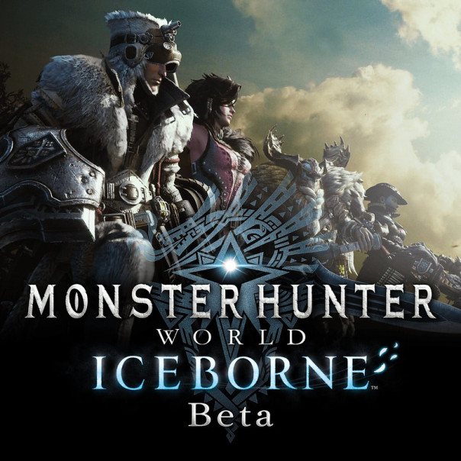


Saint-Germain-en-Laye, le 26 aout 2019

RETROUVEZ LES TERRES GELEES DE MONSTER HUNTER WORLD: ICEBORNE
GRACE A LA NOUVELLE BETA INCLUANT DU CONTENU INEDIT SUR PLAYSTATION 4 ET XBOX ONE !

Afin de s’échauffer avant les terribles épreuves qui attendent les joueurs le 6 septembre prochain, Capcom les invite à une nouvelle virée en montagne avec les Beta PlayStation 4 et Xbox One de MONSTER HUNTER WORLD : ICEBORNE. Retardataires et insatiables afficionados vont pouvoir retourner en avant-première dans la zone du Givre Eternel, et y découvrir un nouveau monstre, Le terrible Velkhana.

Toutes les informations importantes sont regroupées sur le site officiel :
https://www.monsterhunter.com/world-iceborne/fr/topics/beta/

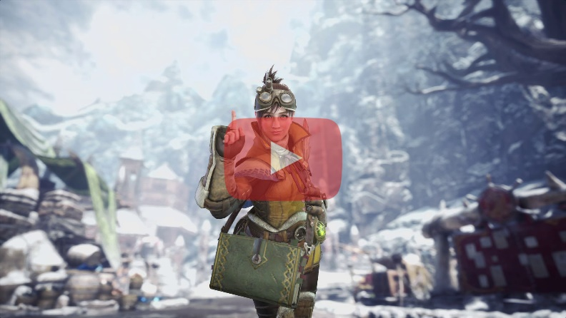
Retrouvez la vidéo explicative de la Beta de MONSTER HUNTER WORLD: ICEBORNE sur Youtube.
Téléchargez la vidéo explicative de la Beta de MONSTER HUNTER WORLD: ICEBORNE en cliquant ici.

Cette dernière Beta de Monster Hunter World : Iceborne avant la sortie sera disponible pour les possesseurs de PS4, du vendredi 30 août au dimanche 1er septembre 2019 et pour les joueurs Xbox One du lundi 2 au jeudi 5 septembre prochain. Le jeu de base Monster Hunter: World n’est pas requis pour pouvoir jouer à la beta de ICEBORNE. Pour pouvoir profiter des aspects multijoueur de la Beta, Il n’est pas nécessaire d’être abonné PS+ sur PS4 mais un compte Xbox Live Gold est requis sur Xbox One.

La beta propose aux joueurs quatre quêtes, incluant la traque du Grand Jagras de Monster Hunter : World pour les débutants, du Banbaro - la toute nouvelle Wyverne à corne – déjà un bon challenge, ou pour les plus téméraires, de celle d’un des Monstres préféré des fans, le Tigrex. Cette nouvelle et dernière version de la Beta comprend un nouveau Monstre inédit à traquer dans Iceborne, le Velkhana.

Elle permettra aux joueurs de tester les 14 différents types d’armes durant les quêtes ou dans la zone d’entrainement. Les armes proposent de nouvelles fonctionnalités, avec notamment de nouvelles options pour le Grappin, qui permet désormais de s’agripper directement à un Monstre. A chaque fois qu’un chasseur remplit une quête pour la première fois, il remporte un pack d’objets comprenant des consommables utilisables dans la version complète de ICEBORNE dès sa sortie.

Monster Hunter: World sera nécessaire pour accéder à la version complète de l’extension ICEBORNE. Tous les joueurs de ICEBORNE pourront profiter immédiatement de certaines nouvelles options de jeu telles que les nouvelles caractéristiques de la Fronde et les mises à jour d'armes ; ils devront avoir terminé l'histoire principale au rang de chasseur 16 pour accéder à la nouvelle histoire et aux quêtes de Iceborne.
MONSTER HUNTER WORLD: ICEBORNE est un jeu d’action/RPG prévu pour le 6 septembre 2019 sur Playstation 4 et Xbox One et en janvier prochain sur PC.
Retrouvez toutes les informations sur le titre sur le site officiel : www.monsterhunterworld.com/fr/

Bonne chasse !
Cyril et l’équipe de Capcom France

Tous les éléments visuels des jeux Capcom sont disponibles sur l’extranet presse : www.capcomeuro-press.com

Pour toute info complémentaire, n’hésitez pas à nous contacter.
Contact Presse : Capcom
Cyril Berrebi
Cyril.berrebi@capcom.com

Contact Presse : Agence Warning Up
Yann Roskell
01 53 86 70 13
y.roskell@warningup.com

Mélanie Morgado
01 53 86 88 03
m.morgado@warningup.com

A propos de Capcom :
Capcom Co., Ltd. (株式会社カプコン) est un des leaders mondiaux du jeu vidéo, développeur, éditeur et distributeur pour consoles, PC et appareils portables. Fondée en 1983, l'entreprise a créé des centaines de jeux, dont les franchises à succès Resident Evil®, Street Fighter®, Monster Hunter®, Ace Attorney®, Mega Man® et Devil May Cry®. Capcom est présent aux Etats-Unis, au Royaume-Uni, en France, en Allemagne, à Tokyo, à Hong-Kong et en Corée, avec un siège social à Osaka.
Pour plus d'informations, rendez-vous sur www.capcom.com ou www.capcom-unity.com.
Capcom, le logo Capcom, Ace Attorney, Devil May Cry, Mega Man, Monster Hunter et Resident Evil sont soit des marques déposées ou des marques de Capcom Co., Ltd., aux Etats-Unis ou tout autres pays. Street Fighter est une marque déposée de Capcom U.S.A., Inc.



